训练视角数量对 3D Gaussian Splatting
新视角合成质量的影响
深度学习课程设计 2026 年秋季
学号：________________ 姓名：________________
代码与实验记录：https://github.com/wwwwwwcy/3dgs-view-count-study
摘要
本文研究已知相机参数条件下，训练视角数量对 3D Gaussian Splatting 新视角合成质量的影响。基于 Nerfstudio 的 Splatfacto，在公开 NeRF Synthetic Lego 场景上构造 10、20、40 个视角的嵌套训练集，共用随机初始化点云，以相同分辨率和 30000 步预算训练，并在固定 200 个测试视角上评估。三组平均 PSNR 分别为 25.8787、30.3059、34.6534 dB，SSIM 和 LPIPS 也随视角增加而改善。对照图显示，稀疏组更容易出现镂空区域误填、凸点纹理模糊和边缘伪影。结论仅针对本次单场景、单种子实验，不代表每个测试视角都会改善。
关键词：3D Gaussian Splatting；Splatfacto；训练视角数量；新视角合成

1 研究问题与相关工作
新视角合成要求模型根据一组已知视角图像，生成未参与训练的相机视角图像。实际采集时，照片数量受时间和设备条件限制；减少训练视角会降低数据获取成本，也可能使遮挡背面、细杆和孔洞等区域缺少充分约束。因此，本文把问题限定为：同一场景在相同训练步数下，使用多少个已知位姿视角，会怎样影响测试图像质量，哪些局部区域最容易失真？
3DGS 使用可优化的三维高斯表达场景，并通过可微光栅化拟合训练图像[1]。本文选择 Splatfacto，是因为其训练、渲染和评估接口便于形成完整实验流程。它属于 Nerfstudio 中的 3DGS 实现，底层使用 gsplat[2–4]，与原论文的 INRIA 训练代码并非同一实现。FSGS 等工作专门研究少视角合成[6]；本文只将其作为相关研究，不复现其方法，也不声称提出新算法。

2 方法原理
每个三维高斯包含中心、尺度、旋转、不透明度和颜色等可学习参数。高斯经相机投影后在图像平面形成椭圆足迹，按深度进行透明度合成。Splatfacto 通过训练图与渲染图的光度误差反向传播，更新这些参数；颜色使用最高三阶球谐系数，以表达随观察方向变化的外观。训练过程中同时进行自适应增密和裁剪。
本实验采用实现中的默认光度损失组合：平均绝对误差与结构相似性损失的权重分别为 0.8 和 0.2。主要方法设置保持一致，只改变训练图像数量。由此比较的是既定实现与固定优化预算下的整体效果，而非一种新网络或严格相同最终参数量下的效果。

3 数据与实验设计

3.1 公开数据与任务边界
数据采用 NeRF 作者公开的 Synthetic 数据集 Lego 场景[5]。原始数据包含 100 张训练图、100 张验证图、200 张测试图，均为 800×800 RGBA 合成图，并提供 Blender 相机内外参数。下载作者公开归档后只提取 Lego，训练和评估统一缩放为 400×400，将透明区域合成为白色背景。
所有组直接使用公开的真实相机参数，不从少量照片重新估计位姿。因此，本研究回答的是“已知相机条件下的少视角外观学习”问题，不能表述为严格只输入 10、20 或 40 张照片的端到端三维重建。

3.2 嵌套训练子集与固定测试集
在原 100 个训练候选相机中心归一化后，以原索引 0 为起点，按方向最远点遍历依次选取相机；分别取序列前 10、20、40 项，形成嵌套子集，尽量覆盖相近观察范围。该选择使用全部候选训练相机的参数，但不使用测试图像的误差或质量指标。准确图像清单保存于 lego-splits.json。
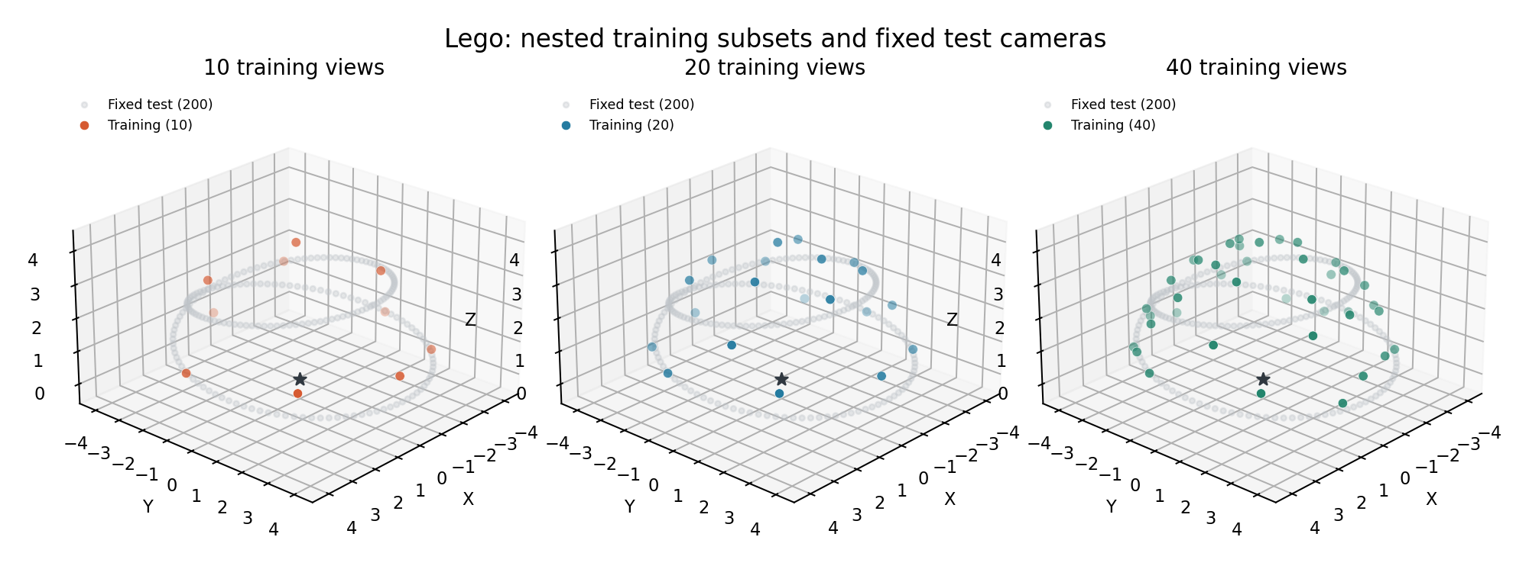
图 1 三组训练相机的覆盖情况 灰色点为固定测试相机
三组均在原测试集的全部 200 张图上评估，测试图不参与训练或调参。训练与测试相机不重合；200 个测试相机位姿逐一核对为不同位姿。首次 1000 步试跑仅使用独立验证集中的 8 张图检查流程，不纳入本文正式结果。

3.3 初始化与预算控制
为避免全量图片生成的 SfM 点云提供额外几何信息，三组共用同一份与图像无关的随机点云：在 [−1.5, 1.5]³ 中均匀采样 10000 点，颜色统一为灰色，NumPy PCG64 种子为 42。该 PLY 文件及其 SHA-256 在训练前校验；各组从头训练，不加载试跑模型。
控制项 | 统一设置
图像与测试集 | 400×400 白背景 固定 200 张测试图
优化预算 | 每组 30000 步 随机种子 42 最终检查点
初始化与相机 | 同一随机点云 已知相机 关闭相机优化
模型与执行 | 三阶球谐 相同增密和裁剪设置 CPU 线程 4
固定步数不等于每张图像获得相同更新次数，也不等于相同耗时或算力消耗；最终高斯数量由自适应训练决定，本文另外记录这一规模差异。

4 设计实现与评价方法

4.1 实际运行环境
项目 | 本次实验环境
计算机 | Intel Core i7-12700H 内存约 15.7 GiB
显卡与驱动 | RTX 3070 Ti Laptop GPU 8 GB 592.27
系统 | Windows 11 WSL2 Ubuntu 22.04
Python 与 PyTorch | Python 3.10.22 PyTorch 2.1.2+cu118
渲染与训练框架 | gsplat 1.4.0+pt21cu118 Nerfstudio 1.1.5
其他关键依赖 | torchvision 0.16.2+cu118 NumPy 1.26.4
训练运行在独立 Conda 环境 splat-course 中，使用 PyTorch 携带的 CUDA 11.8 运行时与匹配的 gsplat 预编译包。关闭 torch.compile，图像以 uint8 缓存到 CPU。日志中保留了 cuDNN 缺少 nvrtc 时的回退提示；三组在同一环境下均完成训练和评估。

4.2 项目实现与执行流程
项目在上游训练器之外实现了数据下载与校验、嵌套划分、随机点云生成、实验调度、逐图评价及绘图。调度脚本在启动前核对依赖版本、划分、初始化和主要配置，并将协议与执行代码快照写入运行目录。各组主要模型和优化配置的指纹一致。
执行顺序为 10、20、40 视角分别训练；三组全部成功后，才在正式测试集上运行评估和导出。每组统一采用最终第 29999 步检查点，即已完成 30000 次迭代，不根据测试分数挑选最佳模型。训练、评估、导出共 9 个阶段全部正常退出。

4.3 图像指标与资源记录
评价脚本复用 Nerfstudio 模型的 PSNR、SSIM 和 LPIPS 实现，在量化为 PNG 之前的浮点 RGB 上计算。PSNR 依据归一化图像的均方误差计算，单位为 dB，越高越好；SSIM 衡量局部结构相似性，越高越好；LPIPS 使用预训练 AlexNet 特征衡量感知差异，越低越好。AlexNet 权重仅用于评价，并非预训练的三维场景模型。
$PSNR = −10 log₁₀(MSE)$
逐图计算后对 200 张测试图取算术平均，因此报告中的平均 PSNR 不是先合并所有图像 MSE 再换算的数值。评价脚本先在试跑验证图上与 ns-eval 结果核对一致。另记录训练进程单调计时、系统起止时刻跨度、导出 PLY 字节数和最终高斯数量；训练计时含进程启动及加载，不含评估与导出。

4.4 可追溯记录
正式运行编号为 20261027_134747_lego_main，上游提交为 6b60855003011b2ca23c2fe3f8e2ca6314c69924。复现入口见 README.md 中的 06_run_experiments.sh 与 07_analyze_experiments.sh，精确命令在 session.json。项目保留依赖、配置、种子、划分、日志、模型及其校验值，可由 summary.json 和 per-view.csv 重新汇总结果。

5 实验结果与定量分析
表 1 汇总全部固定测试图的平均指标；图 2 展示相同数据的变化趋势。结果来自各组实际完成的正式训练，未使用试跑验证分数。
表 1 固定 200 个测试视角上的平均图像质量
训练视角 | PSNR / dB ↑ | SSIM ↑ | LPIPS ↓
10 | 25.8787 | 0.893821 | 0.056021
20 | 30.3059 | 0.949295 | 0.024294
40 | 34.6534 | 0.979561 | 0.010686
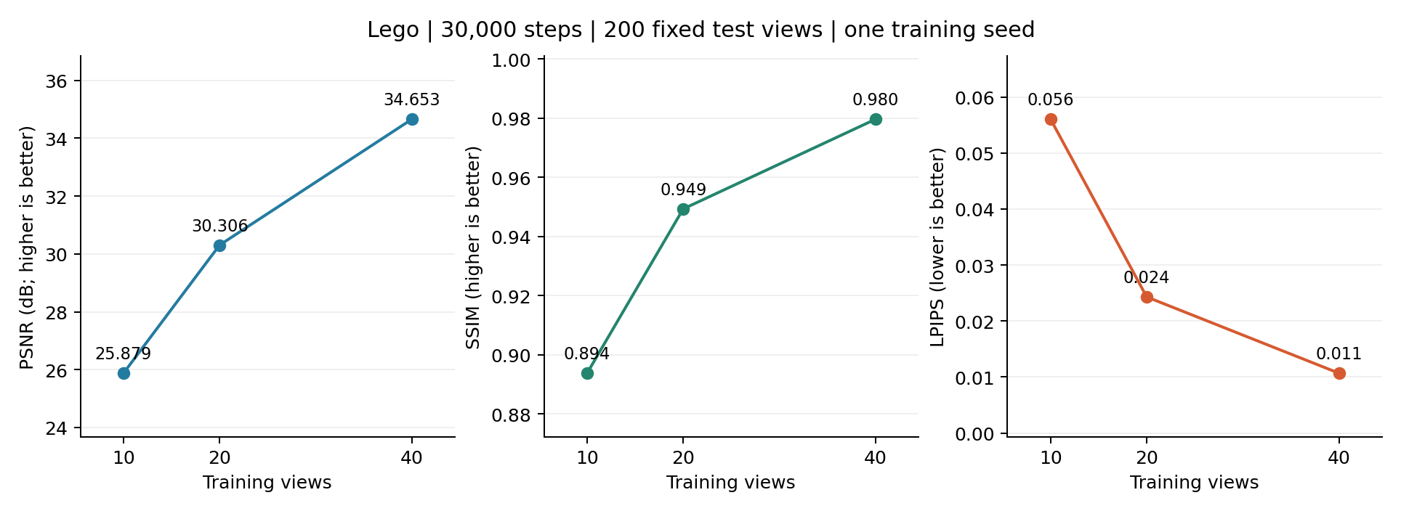
图 2 训练视角数量与测试图像质量 连线仅用于展示本次三个观测点
从 10 增至 20 个视角，平均 PSNR 提升 4.4271 dB；从 20 增至 40 个视角，再提升 4.3476 dB。40 视角相对 10 视角累计提升 8.7747 dB，同时 SSIM 从 0.893821 提升至 0.979561，LPIPS 从 0.056021 降至 0.010686。在本次设置下，三个指标共同支持更多训练视角带来更好的平均新视角质量。
平均值不能代表每一张图：40 相比 20 视角的 PSNR 在 191/200 张图上更高，仍有 9 张更低；40 相比 10 视角也有 2 张 PSNR 更低。三组的逐图 PSNR 标准差分别为 2.5947、2.7993、3.4866 dB，只反映测试视角之间的难度差异，不是重复训练的不确定性或置信区间。
表 2 训练时间记录与导出模型规模
视角数 | 单调计时 / s | 起止跨度 / s | PLY / MiB | 高斯数量
10 | 474.19 | 474.20 | 8.914 | 37685
20 | 514.17 | 1493.98 | 9.243 | 39073
40 | 483.22 | 483.23 | 8.723 | 36876
20 视角组的单调计时为 514.17 s，而系统起止时刻跨度为 1493.98 s，两者相差约 979.81 s，具体原因未确定。本文如实保留两类计时，不据此对三组作严格速度排序。MiB 按 2²⁰ 字节计算，模型大小统一采用导出高斯 PLY，训练检查点大小另行归档。
40 视角组的高斯数量和 PLY 大小略低于另外两组，但质量更高，说明此次改善并不伴随最终高斯数量的简单增加。由于增密和裁剪是自适应过程，本文仍不能将其解释为严格控制模型容量后的单一因素因果结论。

6 同视角渲染与局部分析
为避免按渲染结果挑图，协议预先固定测试索引 0、50、100、150；本文展示其中 0 和 100。每幅图按“真实图、10、20、40 视角”排列，上行为全图，下行为同坐标局部放大。裁剪中心取自真实图前景包围盒，宽和高各为包围盒的 40%，各组一致。
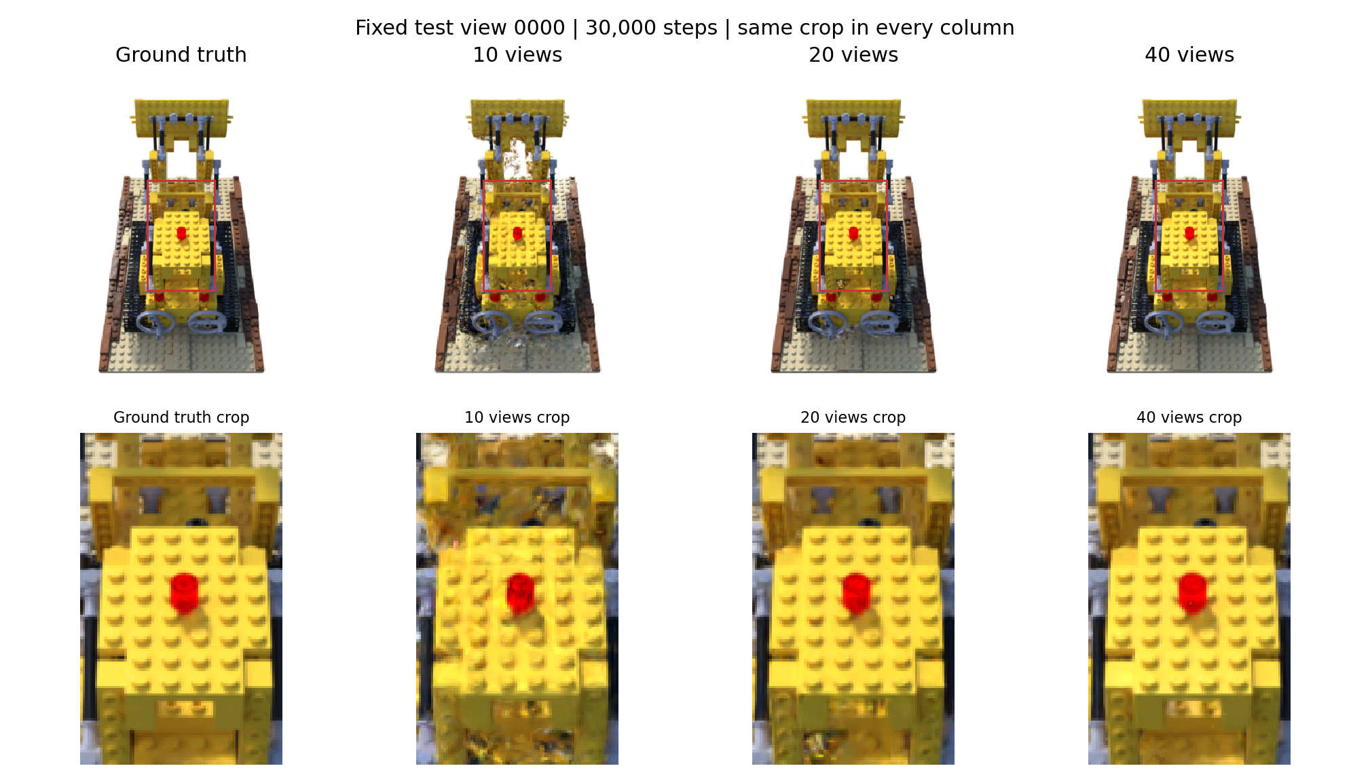
图 3 测试视角 0 10 视角组在中央镂空处出现错误填色，凸点和平台纹理较模糊；40 视角更接近真实图
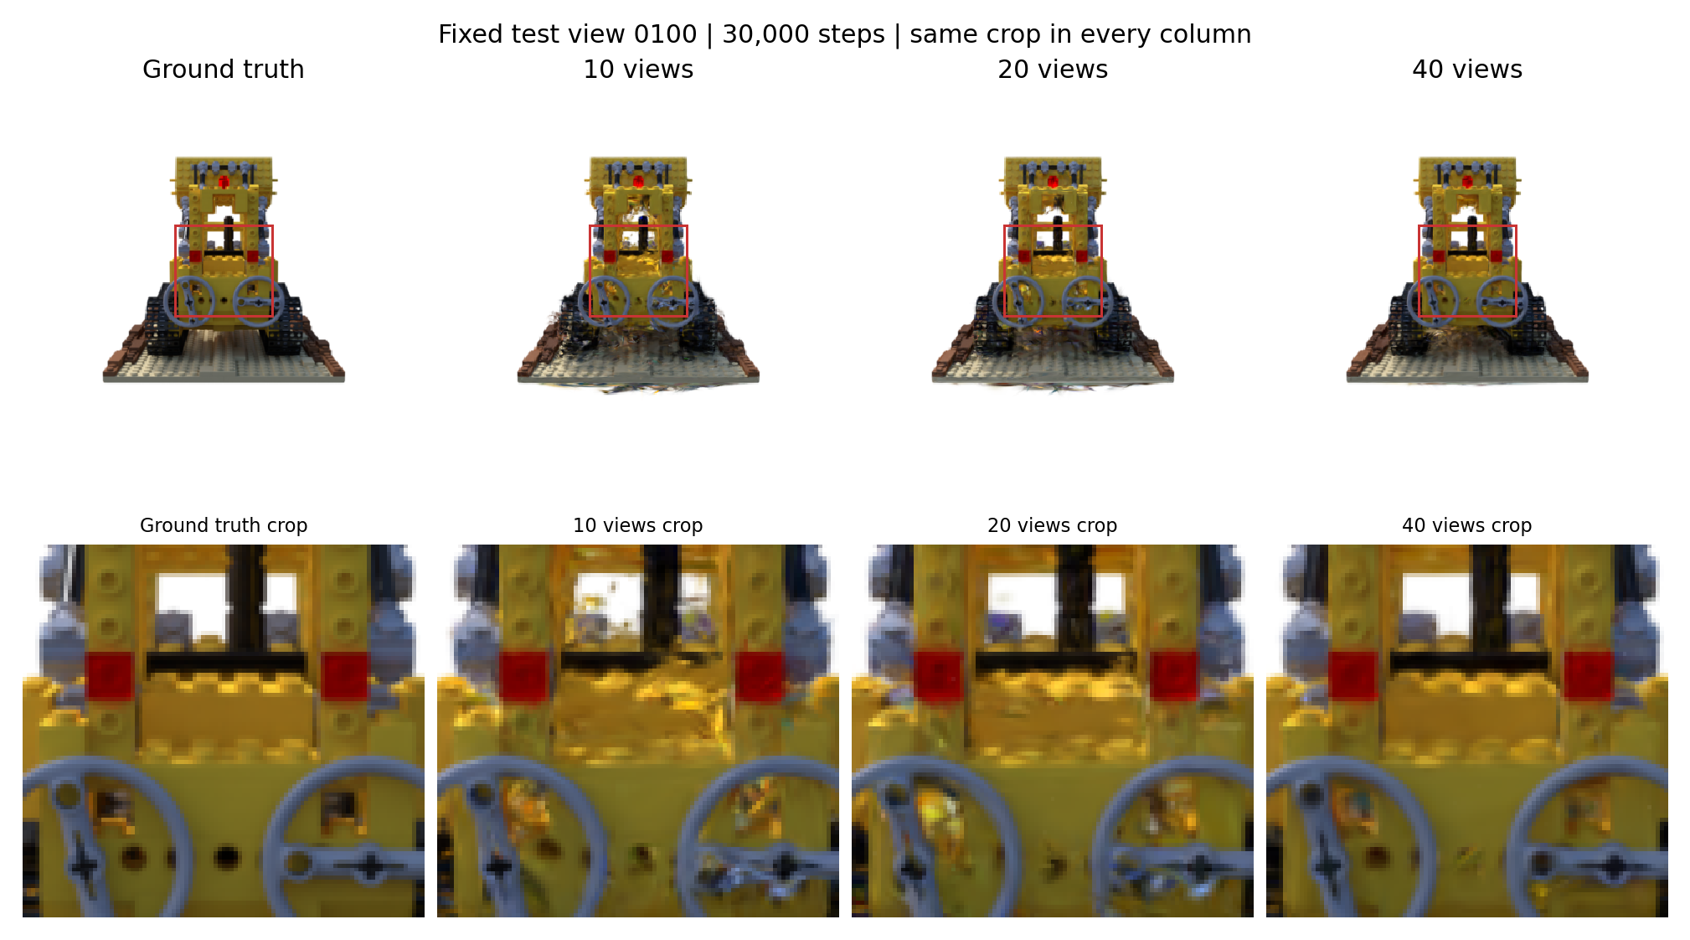
图 4 测试视角 100 少视角组在窗框与细杆周围出现误填和边缘拖影，增加视角后有所减轻
这些区域涉及细小结构、遮挡边界或孔洞；多角度观测可能提供更充分的约束。不过，仅由 RGB 渲染图可确认的是可见外观失真，不能证明伪影的三维位置或唯一成因。本文未计算几何误差，也不将彩色漂浮状斑块直接等同于已验证的几何错误。

7 分析思考与结论

7.1 结果解释与局限
定量指标与同视角对照给出一致证据：在本次 Lego 场景中，增加训练视角后，平均图像质量提升，镂空区域误填和局部细节模糊减轻。一种合理解释是，更多方向的观测使颜色和可见性获得更充分约束；但本文没有额外消融实验来分离视角数量、空间覆盖和优化过程各自的作用。
实验只有一个合成场景和一个训练种子，不能推广到真实拍摄、复杂背景或全部随机初始化。已知真实相机参数降低了任务难度；三组又采用覆盖较广的嵌套子集，因此结果不代表相同数量但集中在一侧的照片。白色背景在全图指标中占较大比例，局部细节仍需结合放大图分析。
固定 30000 步使预算口径清楚，但训练图数量增加时，每张图平均被采样的机会会变化，尚未验证各组是否同等接近收敛。自适应增密与裁剪带来不同最终规模；此外，单次运行的时间存在时钟差异，不能用于严谨的效率结论。后续可增加训练种子和第二场景，并对固定数量下均匀与集中视角、固定步数与更充分收敛分别作比较。

7.2 结论
在已知相机、共同随机点云初始化、400×400 和相同 30000 步条件下，本次 Splatfacto 的 10、20、40 训练视角实验得到逐步提高的平均测试质量。40 视角相对 10 视角平均 PSNR 提升 8.7747 dB，局部外观更接近真实图；部分单张测试图仍有退步。该结论是一次受控的小规模实验观察，不是对任意场景的普遍保证。

8 代码来源与工具使用说明
场景数据来自 NeRF 作者公开数据；训练方法基于 Nerfstudio Splatfacto 和 gsplat 开源实现，按上游许可证使用并记录版本，不将其称为自行提出的算法。项目新增数据划分、共同初始化、实验调度、指标汇总及绘图脚本。使用 OpenAI Codex 协助环境排错、脚本编写、结果整理与文字编辑；文中指标及图像均来自本机实际运行。项目代码与实验记录整理为配套仓库，地址见首页。

参考文献
[1] Kerbl B, Kopanas G, Leimkühler T, et al. 3D Gaussian Splatting for Real-Time Radiance Field Rendering. ACM Transactions on Graphics, 2023. https://repo-sam.inria.fr/fungraph/3d-gaussian-splatting/
[2] Nerfstudio. Splatfacto documentation. https://docs.nerf.studio/nerfology/methods/splat.html （访问日期 2026-10-27）.
[3] Tancik M, Weber E, Ng E, et al. Nerfstudio: A Modular Framework for Neural Radiance Field Development. 2023. arXiv:2302.04264.
[4] Ye V, Li R, Kerr J, et al. gsplat: An Open-Source Library for Gaussian Splatting. 2024. arXiv:2409.06765.
[5] Mildenhall B, Srinivasan P P, Tancik M, et al. NeRF: Representing Scenes as Neural Radiance Fields for View Synthesis. ECCV, 2020. 数据与下载脚本：https://github.com/bmild/nerf .
[6] Zhu Z, Fan Z, Jiang Y, et al. FSGS: Real-Time Few-shot View Synthesis using Gaussian Splatting. 2023. arXiv:2312.00451.

